Курсовая работа по дискретной математике.

№1

Функция: v(0 2 5 7 13 14 15)

Для заданной функции:

1. Составить таблицу истинности
2. Составить СДНФ
3. Составить сокращенную ДНФ и упростить ее методом Квайна
4. Проверить полученный результат построением карты Карно
5. Если возможно, представить результат в скобочной форме
6. Построить логическую схему по полученной формуле в скобочной форме
7. Выразить функции {v,&,-} в заданном базисе
8. Сделать СКНФ
9. Сделать многочлен Жегалкина

№2

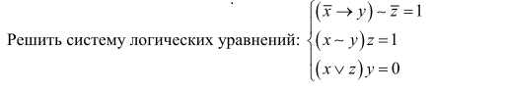

№3

В задаче требуется найти, какие из агрегатов должны работать (1), а какие простаивать (0)

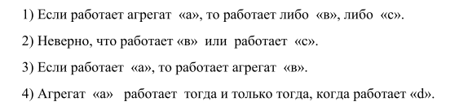

№4

Задача на размещение.

На автоматической линии при изготовлении некоторого изделия следует произвести 4 операции: a, b, c, d.

На порядок выполнения этих операций накладываются условия, приведенные в каждом варианте.

Найти порядок выполнения операций.

1. Операция «а» выполняется тогда и только тогда, когда ранее выполнена операция «d».
2. Операция «с» следует сразу после операции «b».
3. Операция «с» не может быть второй.